莫力达瓦达斡尔族自治旗登特科镇人民政府
2021年度决算公开报告

目录

第一部分 部门基本情况
一、主要职能职责
二、部门（单位）机构设置及决算单位构成情况
三、2021年度主要工作开展情况
第二部分 2021年度部门决算情况说明
一、关于2021年度预算执行情况分析
二、关于2021年度决算情况说明
（一）关于收支情况总体说明
（二）关于2021年度收入决算情况说明
（三）关于2021年度支出决算情况说明
（四）关于2021年度财政拨款收入支出决算总体情况说明
（五）关于2021年度一般公共预算财政拨款支出决算情况说明
（六）关于2021年度一般公共预算财政拨款基本支出决算情况说明
（七）关于2021年度财政拨款“三公”经费支出决算情况说明
1、财政拨款“三公”经费支出决算总体情况说明
2、财政拨款“三公”经费支出决算具体情况说明
（八）关于2021年度政府性基金预算财政拨款支出决算情况说明
（九）关于2021年度国有资本经营预算支出决算情况说明
（十）关于2021年度项目支出决算情况说明
（十一）政府采购支出情况
（十二）机关运行经费、公用经费支出情况
（十三）国有资产占用情况
三、预算绩效评价工作开展情况
（一）预算绩效管理工作开展情况
（二）部门决算中项目绩效自评结果
（三）部门评价项目绩效评价结果

第三部分 名词解释
第四部分 决算公开联系方式及信息反馈渠道
第五部分 部门决算公开表
一、收入支出决算总表
二、收入决算表
三、支出决算表
四、财政拨款收入支出决算总表
五、项目收入支出决算表
六、一般公共预算财政拨款支出决算表
七、一般公共预算财政拨款基本支出决算明细表
八、政府性基金预算财政拨款收入支出决算表
九、国有资本经营预算财政拨款收入支出决算表
十、财政拨款“三公”经费支出决算表
十一、机关运行经费支出、国有资产占用情况及政府采购支出信息表

第一部分 部门基本情况
一、主要职能职责
（1）组织起草或审核以旗政府、镇政府名义发布的公文，组织起草《莫力达瓦达斡尔族自治旗登特科镇政府工作报告》等文
（2）研究旗政府和各乡各部门请示旗政府的有关事项并提出拟办意见，报政府有关领导决定。
（3）负责镇政府会议的准备和组织工作，协助市政府领导部署会议决定事项的实施。
（4）督促检查镇政府公文、会议决定事项及旗政府领导重要批示的落实情况，向旗政府领导报告。
（5）承担涉及镇政府各部门人大代表建议、政协提案的交办、督办、反馈等工作。
（6）负责指导镇政府值班及突发公共事件应急相关工作，向旗政府领导报告重要情况。
（7）根据旗政府工作重点和旗政府领导指示，组织和参与决策前的调研、论证，并提出建议；收集整理、分析研究全市经济与社会生活中的重要信息和动态，向旗政府领导报告。
（8）负责政务信息的采集、整理、传递工作，为旗政府领导决策提供参考；负责旗政府各类文件、会议材料的蒙文翻译工作；负责旗政府各部门政务公开的指导、督促和检查工作。
（9）负责旗政府系统电子政务建设工作，指导乡镇各部门的电子政务建设工作；负责旗政府门户网站的建设管理工作。
（10）旗领导交办的等其他工作。
二、部门（单位）机构设置及决算单位构成情况
1.根据部门（单位）职责分工，本部门（单位）内设机构包括党政综合办公室、基层党的建设办公室、乡村振兴办公室、社会事务办公室、平安建设办公室、莫力达瓦达斡尔族自治旗登特科镇综合行政执法局、莫力达瓦达斡尔族自治旗登特科镇党群服务中心、莫力达瓦达斡尔族自治旗登特科镇综合保障和技术推广中心。
本部门（单位）下属单位包括：本部门（单位）无下属单位。
2.从决算单位构成看，纳入本部门2021年度部门汇总决算编制范围的预算单位共计1家，详细情况见表：
序号 | 单位名称
1 | 莫力达瓦达斡尔族自治旗登特科镇人民政府

三、2021年度主要工作开展情况
落实国家政策，严格依法行政，发挥经济管理职能，加强政策引导，制定发展规划，服务市场主体和营造发展环境，搞好市场监管，大力促进社会事业发展，发展镇村经济、文化和社会事业，提供公共服务，维护社会稳定，构建社会主义和谐社会。
(1)执行本级人民代表大会的决议和上级国家行政机关的决定和命令，发布决定和命令；
(2)执行本行政区域内的经济和社会发展计划、预算，管理本行政区域内的经济、教育、科学、文化、卫生、体育事业和财政、民政、公安、司法行政、计划生育等行政工作；
(3)保护社会主义的全民所有的财产和劳动群众集体所有的财产，保护公民私人所有的合法财产，维护社会秩序，保障公民的人身权利、民主权利和其他权利；
(4)保护各种经济组织的合法权益；
(5)保障少数民族的权利和尊重少数民族的风俗习惯；
(6)办理上级人民政府交办的其他事项。
第二部分 2021年度部门决算情况说明
一、关于2021年度预算执行情况分析
（一）2021年度收入、支出决算总计1,046.49万元。与年初预算相比，收、支总计增加（减少）142.49万元，增加（下降）15.76%。
1.收入决算总计1,046.49万元。包括：
（1）本年收入决算合计1,046.49万元。与年初预算相比，收、支总计增加（减少）142.49万元，增加（下降）15.76%，变动原因：人员增加，工资社保等费用增加、疫情防控、乡村振兴工作，防汛救灾抢险等工作，因此收入支出数较预算增加。
（2）使用非财政拨款结余0万元。与年初预算相比，增加（减少）0万元，完成预算0%，变动原因：无变化。
（3）年初结转和结余0万元。与年初预算相比，增加（减少）0万元，完成预算0%，变动原因：无变化。
2.支出决算总计1,046.49万元。包括：
（1）本年支出决算合计1,046.49万元。与年初预算相比，增加（减少）142.49万元，完成预算100%，变动原因：人员增加，工资社保等费用增加、疫情防控、乡村振兴工作，防汛救灾抢险等工作，因此收入支出数较预算增加。
（2）结余分配0万元。结余分配事项：无结余分配事项。
（3）年末结转和结余0万元。结转和结余事项：无。与年初预算相比，增加（减少）0万元，完成预算0%，变动原因：无。
（二）2021年度财政拨款收入、支出决算总计1,046.49万元。与年初预算相比，收、支总计增加（减少）142.49万元，增长（下降）15.76%。
1.财政拨款收入决算总计1,046.49万元。包括：
（1）本年收入决算合计1,046.49万元。与年初预算相比，增加（减少）142.49万元，增长（下降）15.76%，变动原因：人员增加，工资社保等费用增加、疫情防控、乡村振兴工作，防汛救灾抢险等工作，因此收入支出数较预算增加。
（2）年初财政拨款结转和结余0万元。与年初预算相比，增加（减少）00万元，完成预算0%，变动原因：无变化。
2.财政拨款支出决算总计1,046.49万元。包括：
（1）本年支出决算合计1,046.49万元。与年初预算相比，增加（减少）142.49万元，增长（下降）15.76%，变动原因：人员增加，工资社保等费用增加、疫情防控、乡村振兴工作，防汛救灾抢险等工作，因此收入支出数较预算增加。
（2）年末财政拨款结转和结余0万元。结转和结余事项：无。与年初预算相比，增加（减少）0万元，完成预算0%，变动原因：无变化。
二、关于2021年度决算情况说明
（一）关于收支情况总体说明
本部门2021年度收入总计1,046.49万元，其中：本年收入合计1,046.49万元，使用非财政拨款结余0万元，年初结转和结余0万元；支出总计1,046.49万元，其中：结余分配0万元，年末结转和结余0万元。与2020年度相比，收入支出总计收入支出总计增加（减少）-220.62万元，增长（下降）-17.41%。
1.收入决算总计1,046.49万元。包括：
（1）本年收入决算合计1,046.49万元。与上年相比，增加（减少）-220.62万元，增长（下降）-17.41%，变动原因：本年度由于响应国家政策，缩减开支，收入减少。
（2）使用非财政拨款结余0万元。与上年相比，增加（减少）0万元，增长（下降）0%，变动原因：无变化。
（3）年初结转和结余0万元。与上年相比，增加（减少）90万元，增长（下降）90%，变动原因：上年度有结余结转，本年度无。
2.支出决算总计1,046.49万元。包括：
（1）本年支出决算合计1,046.49万元。与上年相比，增加（减少）130.62万元，增长（下降）11.10%，变动原因：人员增加，工资社保等费用增加、疫情防控、乡村振兴工作，防汛救灾抢险等工作，因此收入支出数较预算增加。
（2）结余分配0万元。与上年相比，增加（减少）0万元，增长（下降）0%，变动原因：无变化。
（3）年末结转和结余0万元与上年相比，增加（减少）90万元，增长（下降）90%，变动原因：年度有结余结转，本年度无。
（二）关于2021年度收入决算情况说明
本部门2021年度收入合计1,046.49万元，其中：财政拨款收入1,046.49万元，占100%。
（可用饼图显示本年收入结构图）
图1：收入决算图
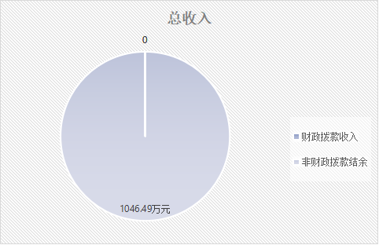
（三）关于2021年度支出决算情况说明
本部门2021年度支出合计1,046.49万元，其中：1015.49万元，占97.03%；项目支出31万元，占2.97%；经营支出0万元，占0%。
图2：支出决算图

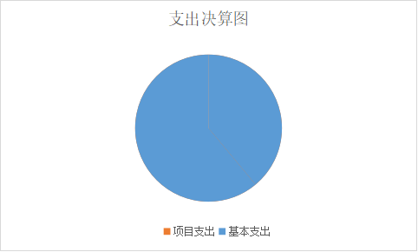

（四）关于2021年度财政拨款收入支出决算总体情况说明
本部门2021年度财政拨款收入总计1046.49万元，其中：年初结转和结余00.00万元；支出总计1046.49万元，其中：年末结转和结余00.00万元。与2020年度相比，收入支出总计增加（减少）-220.62万元，增长（下降）-17.41%，变动原因：本年度由于响应国家政策，缩减开支，收入减少。
（五）关于2021年度一般公共预算财政拨款支出决算情况说明
本部门2021年度一般公共预算财政拨款支出合计1046.49万元，其中：基本支出1015.49万元，占97.03%；项目支出31万元，占2.97%。
一般公共预算财政拨款支出1046.49万元。与年初预算相比，增加（减少）142.49万元，增长（下降）15.76%，变动原因：人员增加，工资社保等费用增加、疫情防控、乡村振兴工作，防汛救灾抢险等工作，因此收入支出数较预算增加。
1.一般公共服务（类）
（1）人大事务（款）行政运行（项）。年初预算5万元，决算支出9.86万元，完成年初预算的197.20%。决算数与年初预算数的差异原因：人大开展工作。
2.公共安全（类）
（1）公安（款）行政运行（项）。年初预算0万元，决算支出0万元，完成年初预算的0%。决算数与年初预算数的差异原因：无。
（六）关于2021年度一般公共预算财政拨款基本支出决算情况说明
本部门2021年度一般公共预算财政拨款基本支出1015.49万元，其中：人员经费859.59万元，主要包括基本工资245.82万元、津贴补贴238.67万元、社会保障缴费机关事业单位基本养老保险缴费59.09万元、职业年金缴费10.05万元、职工基本医疗保险缴费36.4万元、其他社会保障缴费1.85万元、住房公积金45.04万元、其他工资福利支出8.64万元、退休费12.69万元、生活补助201.34万元，较上年增加（减少）44.58万元，主要原因是：人员增加，工资津贴补贴等相关社保费用等都进行增加；公用经费186.9万元，主要包括：办公费132.51万元、印刷费3.13万元版、电费2.85万元、取暖费11.56万元、差旅费5.82万元、维修（护）费5.7万元、租赁费3.98万元、公务用车运行维护费21.36万元，较上年增加（减少）104.34万元，主要原因是：本年度乡村振兴等工作下乡任务任务繁重，办公费交通费较上年变动较大，同时本年度因下乡任务重对于车辆损耗大，且车辆老旧，公务用车维护费增加。
（七）关于2021年度财政拨款“三公”经费支出决算情况说明
1、财政拨款“三公”经费支出决算总体情况说明
本部门2021年度财政拨款“三公”经费预算为21.36万元，支出决算为21.36万元，完成预算的100%，其中：因公出国（境）费预算为0万元，支出决算为0万元，完成预算的0%；公务用车购置及运行维护费预算为21.36万元，支出决算为21.36万元，完成预算的100%；公务接待费预算为0万元，支出决算为0万元，完成预算的0%。2021年度财政拨款“三公”经费支出决算与预算差异情况的原因：无差异。
2、财政拨款“三公”经费支出决算具体情况说明
本部门2021年度财政拨款“三公”经费支出21.36万元，因公出国（境）费支出0万元，占“三公”经费支出的0%；公务用车购置及运行维护费支出21.36万元，占100%；公务接待费支出0万元，占0%。具体情况如下：
因公出国（境）费支出0万元。全年因公出国（境）团组0，累计0人次。主要用于一是……；二是……；三是……。较上年增加（减少）0万元，主要原因是……公务用车购置及运行维护费支出0万元。
公务用车购置及运行维护费支出21.36万元。其中：公务用车购置支出0万元，，车均购置费0万元，公务用车购置支出较上年增加（减少）0万元。公务用车运行维护费支出21.36万元，用于车辆维修、燃油费支出等，车均运维费2.67万元，公务用车运行维护费支出较上年增加（减少）4.38万元，主要原因是车辆较上年老化严重，费用增加，财政拨款开支的公务用车保有量为8辆。
公务接待费支出0万元。其中：国内公务接待费0万元，接待0批次，共接待0人次。主要用于一是……；二是……；三是……（由部门根据实际情况补充）。国（境）外接待费0万元，接待0批次，共接待0人次。主要用于一是……；二是……；三是……（由部门根据实际情况补充）。公务接待费支出较上年增加（减少）0万元，主要原因是……（由部门根据实际情况补充原因）
（“三公”经费四项经济科目需与预算、上年进行对比，如果某项经济科目本年无预算安排及无相关支出或本年无支出且与上年无变化，均不应删除相关表述，否则视同未公开）
（八）关于2021年度政府性基金预算财政拨款支出决算情况说明
2021年度政府性基金预算收入决算00.00万元。与上年相比，增加（减少）00.00万元，增长（下降）00.00%，变动原因：……；支出决算00.00万元。与上年相比，增加（减少）00.00万元，增长（下降）00.00%，变动原因：……。
（政府性基金预算支出决算表如为空表，可说明“本年无政府性基金预算拨款支出。”，不可删除该段表述）
（九）关于2021年度国有资本经营预算支出决算情况说明
2021年度国有资本经营预算收入决算00.00万元，与上年相比，与上年相比，增加（减少）00.00万元，增长（下降）00.00%；支出决算00.00万元。与上年相比，增加（减少）00.00万元，增长（减少）00.00%，变动原因：……。
（国有资本经营预算支出决算表如为空表，可说明“本年无国有资本经营预算拨款支出。”，不可删除该段表述）
（十）关于2021年度项目支出决算情况说明
2021年，部门（单位）预算安排项目3个，实施项目3个，完成项目3个，项目支出总金额31万元。财政本年拨款金额31万元，财政拨款结转结余00.00万元，其他资金结转结余00.00万元。
（十一）政府采购支出情况
本部门2021年度政府采购支出合计0万元，其中：政府采购货物支出0万元，比2020年增加（减少0万元，增长（降低）0%，主要原因是：……（由部门根据实际情况补充原因）；政府采购工程支出0万元，比2020年增加（减少）0万元，增长（降低）00.00%，主要原因是：……（由部门根据实际情况补充原因）；政府采购服务支出00.00万元，比2020年增加（减少）00.00万元，增长（降低）00.00%，主要原因是：……（由部门根据实际情况补充原因）。授予中小企业合同金额00.00万元，占政府采购支出合同总额的00.00%。其中：授予小微企业合同金额00.00万元，占政府采购支出合同总额的00.00%。
（十二）机关运行经费支出、公用经费支出情况
机关运行经费支出情况
本部门2021年度机关运行经费支出00.00万元，比2020年增加（减少）00.00万元，增长（降低）00.00%。主要原因是：……（由部门根据实际情况补充原因）。
（十三）国有资产占用情况
截至2021年12月31日，本部门共有车辆8辆，其中，副部（省）级及以上领导用车0辆、主要领导干部用车0辆、机要通信用车4辆、应急保障用车0辆、执法执勤用车4辆、特种专业技术用车0辆、离退休干部用车0辆、其他用车0辆；单位价值50万元以上通用设备0台（套），主要是无变化，比2020年增加（减少）0台（套），主要原因是：无变化（单位根据实际情况说明变动情况及原因，并说明设备的具体用途）;单位价值100万元以上专用设备00台（套），主要是无变化，比2020年增加（减少）00台（套），主要原因是：无变化（单位根据实际情况说明变动情况及原因，并说明设备的具体用途）。
三、预算绩效评价工作开展情况
（一）预算绩效管理工作开展情况
根据预算绩效管理要求，我部门（单位）组织对2021年度一般公共预算项目支出全面开展绩效自评，其中，一级项目00个，二级项目3个，共涉及资金31万元，占一般公共预算项目支出总额的100%；政府性基金预算项目00个，共涉及资金00.00万元，占应纳入绩效自评的政府性基金预算项目支出总额的100%；其他来源资金预算项目00个，共涉及资金00.00万元，占应纳入绩效自评的其他来源资金预算项目支出总额的100%； ……（如有国有资本经营预算、社保基金预算、政府债务项目、政府投资基金项目、PPP项目和政府采购及政府购买服务等继续填列）
组织对业务费、人大工作经费等3 个项目开展了部门评价，涉及一般公共预算支出31 万元，政府性基金支出0万元。
（二）部门决算中项目绩效自评结果
我部门今年在在部门决算中业务费、人大工作经费等3个一般公共预算项目的绩效自评结果。
1.人大工作经费项目自评综述：根据年初设定的绩效目标，项目自评得分100分。全年预算数为0万元，执行数为5万元，完成预算的0%。项目绩效目标完成情况：已完成。发现的主要问题及原因：无。下一步改进措施：无。
2.业务费（收入安排）项目自评综述：根据年初设定的绩效目标，项目自评得分100分。全年预算数为0万元，执行数为10万元，完成预算的0%。项目绩效目标完成情况：已完成。发现的主要问题及原因：无。下一步改进措施：无。
3.业务费（20年收入安排）项目自评综述：根据年初设定的绩效目标，项目自评得分100分。全年预算数为0万元，执行数为16万元，完成预算的0%。项目绩效目标完成情况：已完成。发现的主要问题及原因：无。下一步改进措施：无。
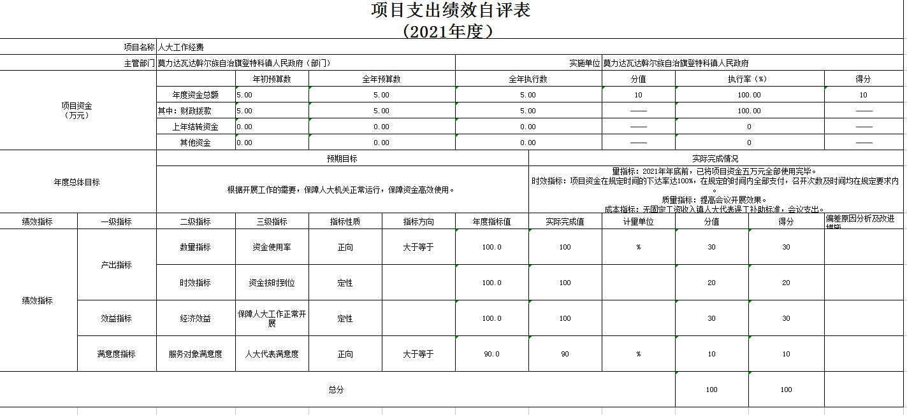
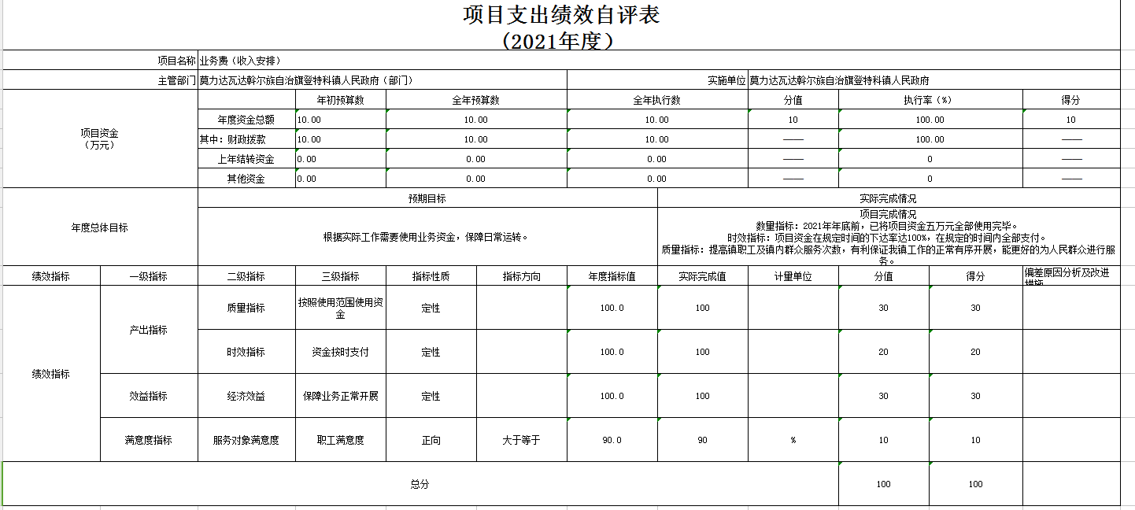
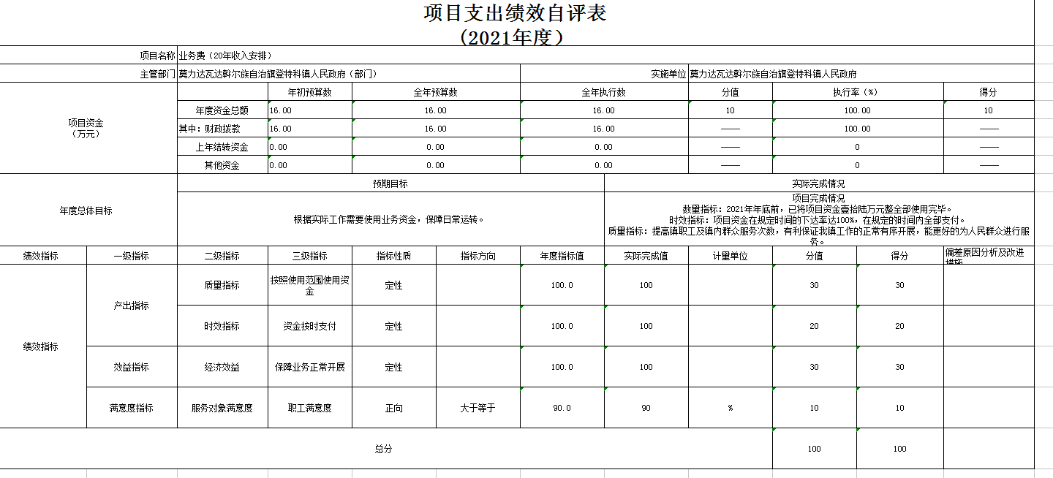

（三）部门评价项目绩效评价结果。
以“人大工作经费”项目为例，该项目绩效评价综合得分为100分，绩效评价结果为“优”。重点项目绩效评价得分情况详见部门（单位）具体绩效评价结果。
2021年业务费（收入安排）项目绩效评价自评报告
- 项目基本情况
（一）项目基本情况简介。
import导入项目
- 绩效目标设定及指标完成情况。
预期目标：根据实际工作需要使用业务资金，保障日常运转。
绩效目标实际完成情况：项目完成情况
数量指标：2021年年底前，已将项目资金五万元全部使用完毕。
时效指标：项目资金在规定时间的下达率达100%，在规定的时间内全部支付。
质量指标：提高镇职工及镇内群众服务次数，有利保证我镇工作的正常有序开展，能更好的为人民群众进行服务。
效益指标：保证工作的及时开展，经济发展得到提升，项目长期持续有效，群众满意度高。

- 绩效自评工作情况
- 绩效自评目的。
制定和组织实施经济、科技和社会发展计划人才引进项目开发，不断培育市场体系，组织经济运行，促进经济发展，制定并组织实施村镇建设规划，部署重点工程建设，地方道路建设及公共设施，水利设施的管理，负责土地、林木、水等自然资源和生态环境的保护，做好护林防火工作。抓好精神文明建设，丰富群众文化生活，提倡移风易俗，反对封建迷信，破除陈规陋习，树立社会主义新风尚。
（二）项目资金投入情况。
本年度资金年初预算数10.00万元，其中：财政拨款10.00万元，其他资金0.00万元。
本年度资金全年预算数10.00万元，其中：财政拨款10.00万元，其他资金0.00万元。
本年度资金全年执行数10.00万元，其中：财政拨款10.00万元，其他资金0.00万元。
- 项目资金产出情况。
项目完成情况
数量指标：2021年年底前，已将项目资金五万元全部使用完毕。
时效指标：项目资金在规定时间的下达率达100%，在规定的时间内全部支付。
质量指标：提高镇职工及镇内群众服务次数，有利保证我镇工作的正常有序开展，能更好的为人民群众进行服务。
效益指标：保证工作的及时开展，经济发展得到提升，项目长期持续有效，群众满意度高。
- 项目资金管理情况。
根据年初预算安排申请项目资金五万元，并全部用于登特科镇人民政府日常业务费的使用。保障了我镇的经济发展和正常业务开展，且注意节约使用资金，确保资金使用在必要的支出中项目实施过程中严格按照财经法规制度，根据单位的收入、支出制度实施，不存在违规拨付现象。资金使用时需要财务负责人及部门负责人审核签字，财务人员核对无误后执行。

- 项目绩效情况
(一) 产出指标完成情况
1、数量指标
2、质量指标
1)按照使用范围使用资金，目标值100.0，实际完成100，分值30，得分30。
3、时效指标
2)资金按时支付，目标值100.0，实际完成100，分值20，得分20。
4、成本指标
(二) 效益指标完成情况
5、经济效益
3)保障业务正常开展，目标值100.0，实际完成100，分值30，得分30。
6、社会效益
7、生态效益
8、可持续影响
(三) 满意度指标完成情况
9、服务对象满意度
4)职工满意度，目标值大于等于90.0%，实际完成90%，分值10，得分10。
（四）自评得分情况
本项目绩效自评得分100分，等级为A。
- 存在问题
- 项目立项、实施存在问题。
- 资金管理使用存在问题

五、其他需要说明的问题
（一）后续工作计划。
组织实施日常工作的开展及业务费的使用，有利于发挥，做好了镇级人民政府日常工作，坚持了党的领导、人民当家作主、依法治国的有机统一。在镇政府的指导下，切实发挥地方国家权利机关的职能作用，履行工作职责，增强监督效能，实现政府职能。并将项目资金按照相关使用规定继续使用，并且按照按照财经法规制度，根据单位的收入、支出制度实施。
（二）措施及办法。

从部门评价报告选择一例报告进行公开，报告模板参考项目支出绩效管理办法关于绩效评价报告要求。
简述参考格式：以“A”项目为例，该项目绩效评价综合得分为0分，绩效评价结果为“优”。重点项目绩效评价得分情况详见部门（单位）具体绩效评价结果。

第三部分 名词解释
（以下为常见专业名词解释目录，仅供参考，部门应根据实际情况对本部门（单位）专业性较强的名词要进一步解释说明，具体可参阅中央主管部门公开内容。）
（一）财政拨款收入：指本年度从本级财政部门取得的财政拨款，包括一般公共预算财政拨款、政府性基金预算财政拨款和国有资本经营预算财政拨款。
（二）事业收入：指事业单位开展专业业务活动及其辅助活动取得的收入；事业单位收到的财政专户实际核拨的教育收费等资金。
（三）经营收入：指事业单位在专业业务活动及其辅助活动之外开展非独立核算经营活动取得的收入。
（四）其他收入：指单位取得的除上述收入以外的各项收入，包括未纳入财政预算的投资收益、银行存款利息收入、租金收入、捐赠收入、事业单位固定资产出租收入等。各单位从本级财政部门以外的同级单位取得的经费、从非本级财政部门取得的经费，以及行政单位收到的财政专户管理资金。
（五）使用非财政拨款结余：指事业单位使用以前年度积累的非财政拨款结余弥补当年收支差额的金额。
（六）年初结转和结余：指以前年度支出预算因客观条件变化未执行完毕、结转到本年度按有关规定继续使用的资金。
（七）结余分配：指事业单位按照会计制度规定缴纳的所得税以及从非财政拨款结余中提取的职工福利基金、事业基金等。
（八）年末结转和结余：指单位本年度或以前年度预算安排、因客观条件发生变化未全部执行或未执行，结转到以后年度继续使用的资金，或项目已完成等产生的结余资金。
（九）基本支出：指为保障机构正常运转、完成日常工作任务而发生的人员经费和公用经费。其中：人员经费指政府收支分类经济科目中的“工资福利支出”和“对个人和家庭的补助”；公用经费指政府收支分类经济科目中除“工资福利支出”和“对个人和家庭的补助”外的其他支出。
（十）项目支出：指在基本支出之外为完成特定任务和事业发展目标所发生的支出。
（十一）经营支出：指事业单位在专业业务活动及其辅助活动之外开展非独立核算经营活动发生的支出。
（十二）“三公”经费：指用财政拨款安排的因公出国（境）费、公务用车购置及运行维护费、公务接待费。其中，因公出国（境）费反映单位公务出国（境）的国际旅费、国外城市间交通费、住宿费、伙食费、培训费、公杂费等支出；公务用车购置费反映单位公务用车购置支出（含车辆购置税）；公务用车运行维护费反映单位按规定保留的公务用车燃料费、维修费、过路过桥费、保险费、安全奖励费用等支出；公务接待费反映单位按规定开支的各类公务接待（含外宾接待）支出。
（十三）机关运行经费：指行政单位和参照公务员法管理的事业单位使用一般公共预算财政拨款安排的基本支出中的日常公用经费支出。未包含行政单位或参照公务员法管理事业单位的部门，参照此口径公开本部门的日常公用经费，并与预算公开保持一致。
（十四）工资福利支出（支出经济分类科目类级）：反映单位开支的在职职工和编制外长期聘用人员的各类劳动报酬，以及为上述人员缴纳的各项社会保险费等。
（十五）商品和服务支出（支出经济分类科目类级）：反映单位购买商品和服务的支出（不包括用于购置固定资产的支出、战略性和应急储备支出）。
（十六）对个人和家庭的补助（支出经济分类科目类级）：反映用于对个人和家庭的补助支出。
（十七）资本性支出（支出经济分类科目类级）：反映非各级发展与改革部门集中安排的用于购置固定资产、战略性和应急性储备、土地和无形资产，以及构建基础设施、大型修缮和财政支持企业更新改造所发生的支出。

第四部分 决算公开联系方式及信息反馈渠道
本单位决算公开信息反馈和联系方式：
联系人：郑立坤 联系电话：0470-4951010

